保持长时间清洗下消泡力不变的消泡剂X-60A
消泡剂的性能涵盖消泡性和抑泡性两个方面。消泡性通常指其瞬间的消泡效果，抑泡性则代表其长期持久的抑泡能力，而抑泡性能的优劣直接决定了消泡剂的整体品质。
用垂直震荡法分别测试消泡剂的消泡及抑泡性能。测试产品为邦普化学有机硅消泡剂X-60A及一款市售同价位的消泡剂竞品，在相同消泡剂浓度下测试，测试温度为常温25℃及高温80℃。
1、消泡性能
瞬时消泡数据如图1所示，消泡时间越短，消泡速度越快、消泡性能越强。在常温及高温下，消泡剂X-60A都具有更快的消泡速度，瞬时消泡力更强。
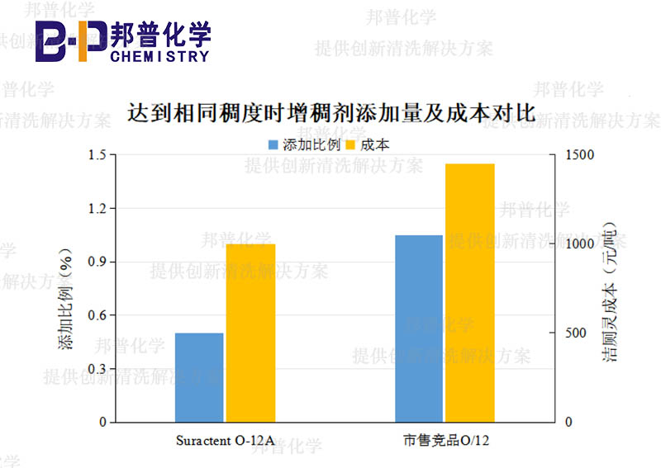
图 1 消泡性能对比
2、抑泡性能
在长时间清洗情况下，消泡剂在刚开始时展现比较好的消泡及抑泡效果，但如果抑泡性能差的消泡剂在持续作用10分钟或20分钟后，会逐渐无法抑制泡沫的产生，清洗过程中泡沫逐渐增多。因此，抑泡性能是消泡剂尤为重要的。
在25℃及80℃下分别测试消泡剂的抑泡性能，每隔10min摇晃一次，共摇晃10次，观察持久抑泡效果，数据如图2、图3所示。
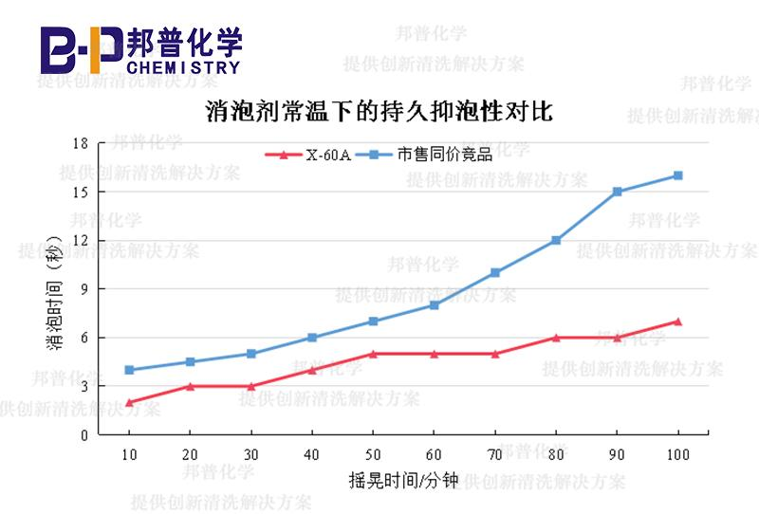
图 2常温抑泡性对比

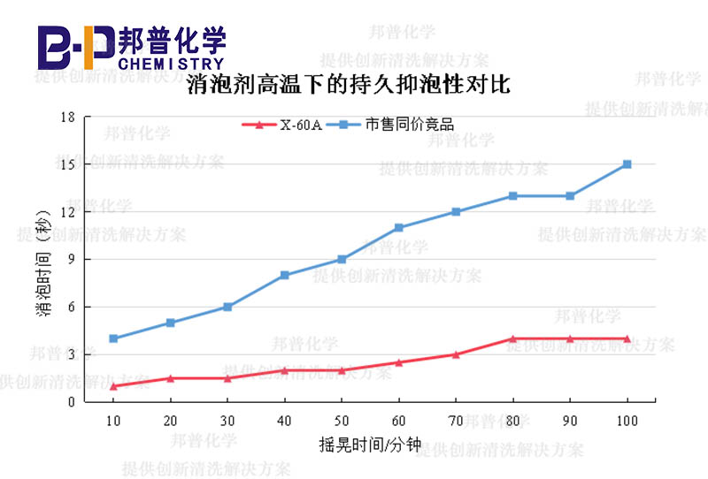
图 3 高温抑泡性对比

随着摇晃次数的增加，消泡剂X-60A的消泡速度变化幅度较小，而竞品每多次摇晃一次，其消泡时间逐渐增加，消泡速度变慢，进而体现出其抑泡性能的不足。
邦普化学有机硅消泡剂X-60A具有优异的抑泡性能，可保持长时间清洗过程中抑制泡沫的产生，并且具有较高的性价比，消泡性、抑泡性及性价比远优于其他市售同价位消泡剂。

